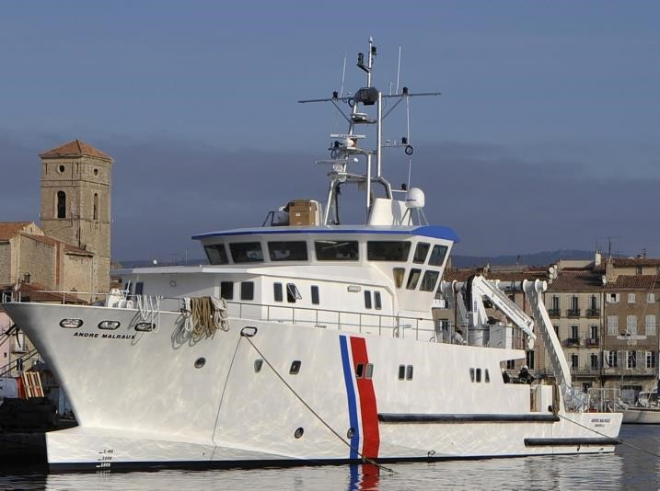**Le projet**

En 2012, le ministère de la culture dote le DRASSM : département des recherches archéologiques subaquatiques et sous-marines d’un nouveau navire de recherche. Le projet a débuté en 2006.

# La conception

Conçu par le bureau d’étude Mauric à Marseille et long de 36 m, pour une largeur de 8,80m, ce navire présente une double propulsion électrique. A côté de la propulsion à hélice pour les transits, le positionnement dynamique sur le site de plongée met en œuvre un propulseur d’étrave avant et un propulseur JET arrière. Ces systèmes technologiques permettent une plus grande manœuvrabilité et une plus grande stabilité du navire durant les opérations de recherches sous-marines.

La génération électrique fait appel à deux groupes électrogènes Baudouin et à un système de convertisseurs Barillec. Sur le pont, on trouve un portique capable de lever des charges de 7 tonnes notamment pour la manutention d'un sous-marin. Des emplacements permettent de stocker un ou deux containers et une installation de plongée complète l'ensemble. On trouve aussi différents équipements (pompe archéologique, grue de manutention, etc.). Ce bateau regroupe donc de multiples systèmes et offre une bonne flexibilité d’utilisation.

## Problématique liée au choix du matériau de la coque

La coque a été réalisée en matériau composite. Cela implique des contraintes de conception liées à la moindre résistance mécanique de ce matériau en comparaison de l’acier par exemple. Une des parties du navire les plus sollicitée mécaniquement est la plage arrière où le portique de levage vient s’encastrer sur la structure. Le dimensionnement de cet encastrement nécessite d’évaluer les efforts dans la liaison.

L’effort maximum dans l’encastrement entre le portique et la structure est obtenu pour la position du dessin ci-après avec une charge maximale de 7 tonnes.

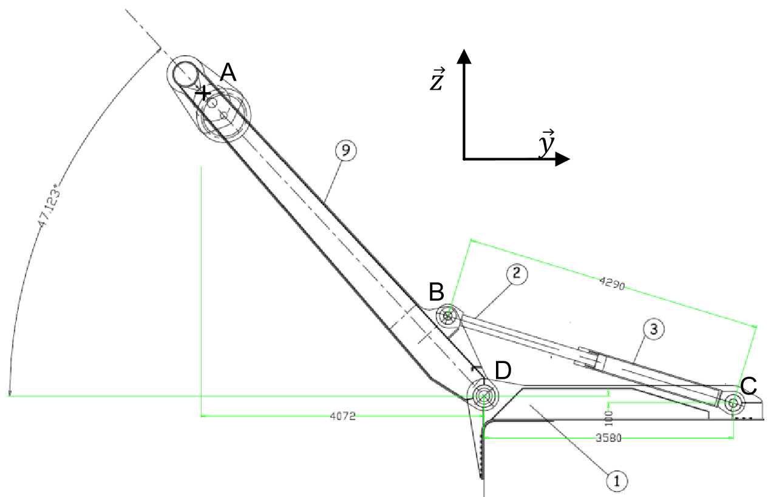

Le problème est considéré comme plan, les liaisons sont supposées parfaites.

Graphe de liaison du mécanisme

9

2

;3

1

Rotule de centre B

Pivot de centre

D et d’axe

x

Rotule de centre

C

L’action de la charge et du poids propre du portique peuvent être modélisées par un glisseur exercé sur 9 en A dont la résultante est verticale, orientée vers le bas et de norme 100 000 N.

**Résoudre** l’équilibre statique de 9. **Résoudre** l’équilibre statique de manière à déterminer complètement . **Déduire** complètement , enfin **tracer** et **indiquer**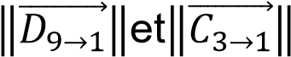.

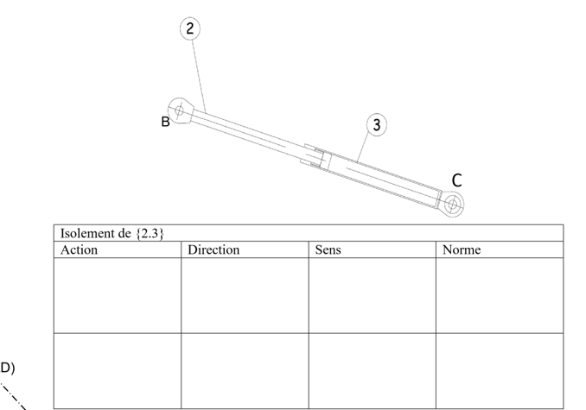

|  |  |
| --- | --- |
|  |  |
| |  |  |  |  | | --- | --- | --- | --- | | Isolement de 9 |  |  |  | | Action | Direction | Sens | Norme | |  |  |  |  | |  |  |  |  | |  |  |  |  | |
| |  |  |  |  | | --- | --- | --- | --- | | Actions sur 1 aux liaisons avec le vérin et la flèche | | |  | | Action | Direction | Sens | Norme | |  |  |  |  | |  |  |  |  | |
|  |  |

